Значение книги в развитии детей

Значение книг для ребенка очень велико. Книги служат для того, чтоб расширять представление ребенка о мире, знакомить его с вещами, природой, всем, что его окружает.
Именно родители читают ребенку его первые книги, оказывают влияние на формирование его предпочтений и читательских вкусов.
Читать нужно вместе с ребенком: берите книгу, садитесь рядом и читайте.

Когда систематически книги читаются вслух, то со временем ребенок начинает понимать структуру произведения: где начало и конец произведения, как развивается сюжет. У ребенка развивается логическое мышление. Благодаря чтению ребенок учится правильно составлять предложения, его словарный запас расширяется, развивается воображение. Кроме того, у ребенка формируется умение слушать, а это очень важное качество.

Опыт показывает, что те дети, которым читали книги в детстве, став взрослыми, много читают. Чтение помогает ребенку лучше узнать родной язык, развивает фантазию.
Считается, что читать не любят именно те дети, в семьях которых не было традиции чтения вслух. Плохо так же, когда ребенка заставляют читать в раннем детстве, ожидают от него больших успехов, это может отбить охоту у ребенка к чтению. Не отказывайте ребенку, когда он просит послушать, как он сам читает.

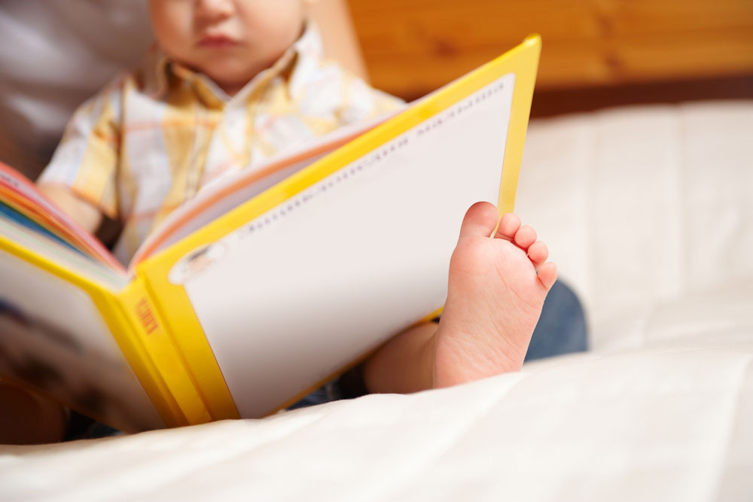

Зачем читать детям книги?

Дети имеют огромную потребность, чтобы родители читали им вслух. Для благополучного развития ребенка семейное чтение очень значимо, и не только пока ребенок сам не умеет читать, но и в более позднем возрасте. Дети с нетерпением ждут, когда же у мамы или папы найдется для них время.

Чтобы ребенок рос психически здоровым, ему необходимо полноценное общение с родителями, личностное общение, когда внимание уделяется ему полностью. Совместное с родителями чтение дает такую возможность.

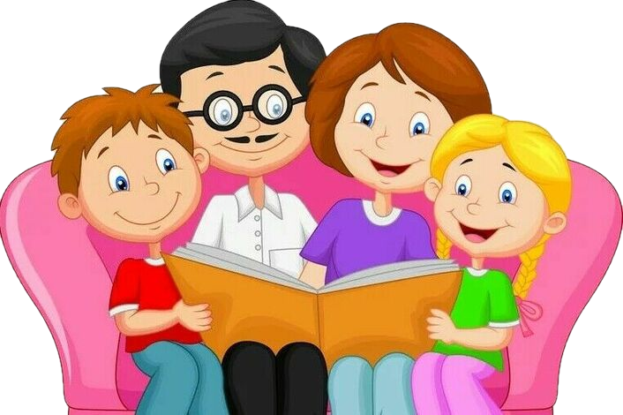

Аспекты развития ребенка, затрагивающиеся в процессе совместного чтения.

Удовлетворение потребности в безопасности.

Когда ребенок сидит на коленях у мамы или папы (или рядом с родителем, прижавшись к нему) во время чтения книги, у него создается ощущение близости, защищенности и безопасности. Создается единое пространство, чувство сопричастности. Такие моменты имеют сильное влияние на формирование комфортного ощущения мира.

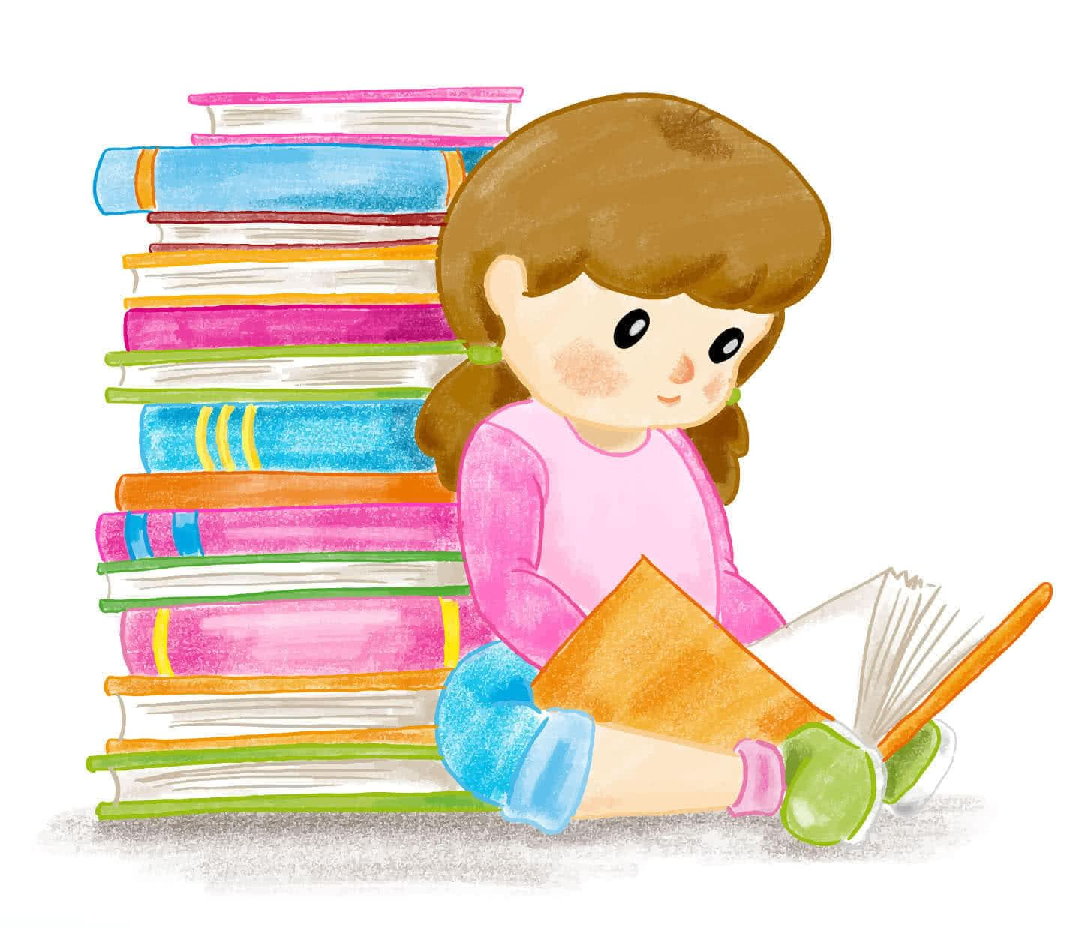

Чувство ценности и значимости своего «Я» и своих интересов.

Когда родители читают то, что интересно ребенку и готовы обсуждать с ним значимые для него темы, стремятся как можно лучше понять его взгляды, у ребенка формируется представление о себе, как о значимой личности, чьи потребности и интересы важны (так как им уделяют внимание такие важные люди – родители).

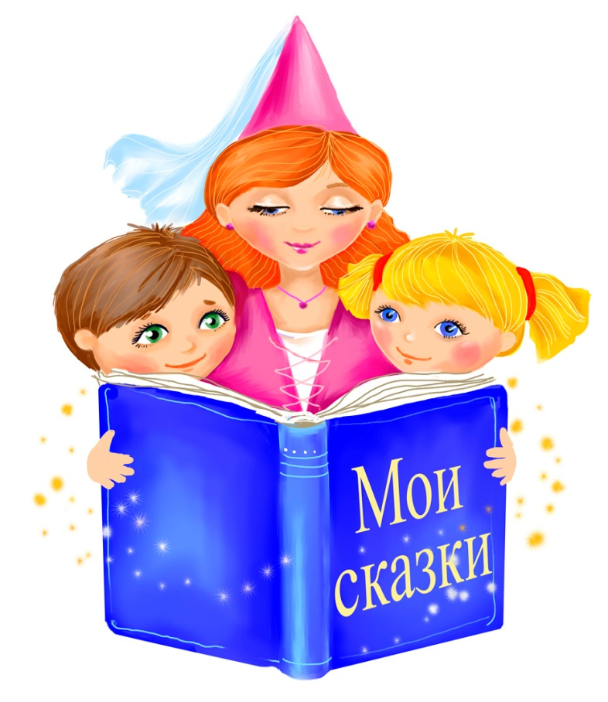

Формирование ценностей

Книга влияет на нравственные идеалы ребенка, формируя его ценности. Герои книг совершают различные поступки, переживают разные жизненные ситуации, созвучные с миром ребенка или неизвестные ему. На примерах ситуаций, в которые попадают герои книг, ребенок учится понимать, что такое добро и зло, дружба и предательство, сочувствие, долг, честь. И задача родителей помочь увидеть отражение этих ценностей в жизни ребенка.

Обучение новым или необходимым моделям поведения.

Через книгу ребенок воспринимает различные модели поведения (как дружить, как добиваться цели, как решать конфликты), которые могут быть эффективны в различных жизненных ситуациях. Наибольший эффект может быть достигнут, если чтение дополняется также совместным обсуждением, кто и что вынес для себя, что понравилось, что было близко, напугало, позабавило.

